

**Programme de formation théorique Niveau 2**

**Année 2024-2025**

|  |  |  |
| --- | --- | --- |
| **Salle Voltaire**  **20h00-21h00** | THEMES | Moniteur |
| 8 Janvier | Variation de pression et de volume  Flottabilité - consommation | Francoise |
| 15 Janvier | Variation de pression et de volume  Barotraumatismes : la prévention avant tout | Ludovic |
| 22 Janvier | Principes de désaturation  (Compréhension et utilisation de tables) | Laurent VE |
| 29 Janvier | Savoir utiliser son ordinateur (planification…) | Anthoni  Accompagné de Sylvain |
| 5 Fevrier | Accidents de désaturation  Notions sur la déshydratation | Ludo |
| 26 Fevrier | Accidents : le Froid/ Essoufflement | Francoise |
| 12 Mars | Matériel  (choix du matériel, matériel obligatoire, EPI)  Réglementation  (FFESSM, prérogatives, code du sport) | Anthoni Accompagné de JP |
| 19 Mars | Comportement et planification en palanquée autonome  Dangers du milieu | Anne Accompagnée de Sylvain |
| 26 Mars | Connaissance de la vie sous-marine | Anne Accompagnée de JP |
| 23 Avril | Révisions | Ludo / Francoise |
| 30 Avril | EXAMEN | Ludo /  Francoise |
|  |  |  |

Nota Bene :

1. Comme matériel vous avez besoin de crayons de couleur différente, d’une calculatrice et de papier.
2. Sans être obligatoire et pour ceux qui veulent un livre, nous vous recommandons

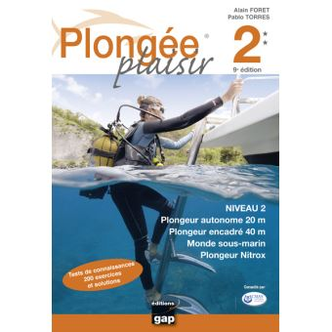

**Itinéraire pour la salle**

Se garer dans la rue Voltaire et finir à pied dans l’impasse.

